**Пирковская Агафия Иосифова (Pirkowska Ahafia)**

31 января 1787 г – крещение дочери Агафии (НИАБ 136-13-894, лист 1, №1/1787-р (ориг)), (РГИА 823-2-18, лист 233, №2/1787-р (коп))

**НИАБ 136-13-894:** Лист 1. **Метрическая запись №1/1787-р (ориг).**

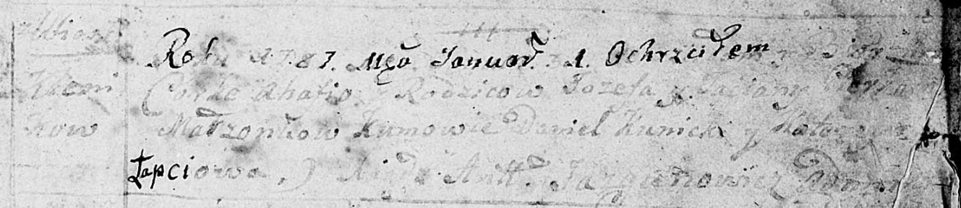

Дедиловичская Покровская церковь. 1 января 1787 года. Метрическая запись о крещении.

? Ahafia – дочь родителей с деревни Клинники.

? Jozef – отец.

? Taciana – мать.

Kunicki Daniel– кум.

Łapciowa Katerzyna- кума.

Jazgunowicz Antoniusz– ксёндз.

**РГИА 823-2-18:** Лист 233. **Метрическая запись №2/1787-р (коп).**

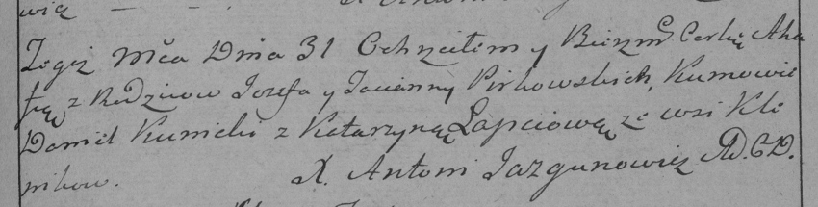

Дедиловичская Покровская церковь. 31 января 1787 года. Метрическая запись о крещении.

Pirkowska Ahafija – дочь родителей с деревни Клинники.

Pirkowski Jezef – отец.

Pirkowska Tacianna – мать.

Kunicki Daniel– кум.

Łapciowa Katarzyna- кума.

Jazgunowicz Antoni– ксёндз.